Операционные системы

Лабораторная работа №7

Матюшкин Денис Владимирович (НПИбд-02-21)

Содержание

# 1 Цель работы

* Освоение основных возможностей командной оболочки Midnight Commander. Приобретение навыков практической работы по просмотру каталогов и файлов; манипуляций с ними.

# 2 Ход работы

## 2.1 Задание по mc

1. Изучим информацию о mc, вызвав в командной строке man mc.
2. Запустим из командной строки mc, изучим его структуру и меню (рис. 1).

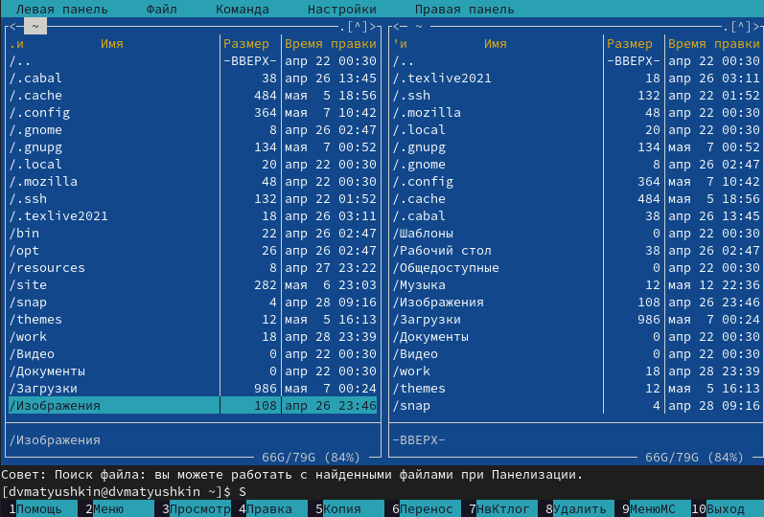

Рис. 1: Открытие Midnight Commander

1. Выполним несколько операций в mc, используя управляющие клавиши (операции с панелями; выделение/отмена выделения файлов (рис. 2), копирование/перемещение файлов (рис. 3 и рис. 4), получение информации о размере и правах доступа на файлы и/или каталоги и т.п. (рис. 5))

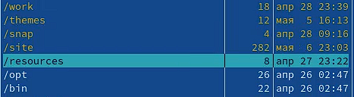

Рис. 2: Выделение/отмена выделения файлов

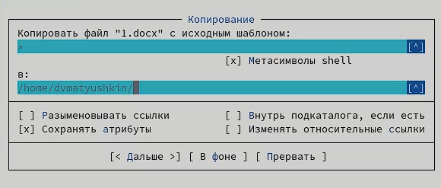

Рис. 3: Копирование файла

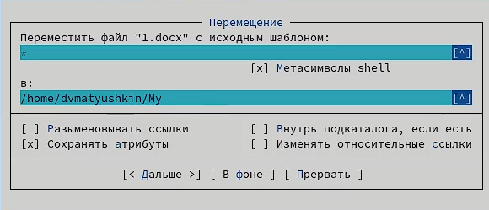

Рис. 4: Перемещение файла

1. Выполним основные команды меню левой (или правой) панели. Оценим степень подробности вывода информации о файлах (рис. 5 и рис. 6).

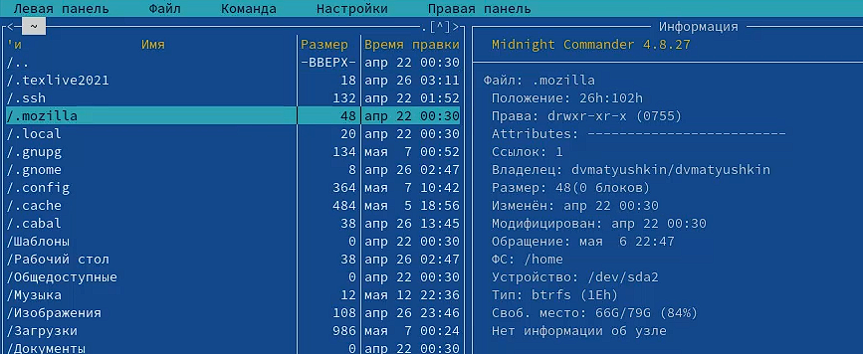

Рис. 5: Информация о файлах

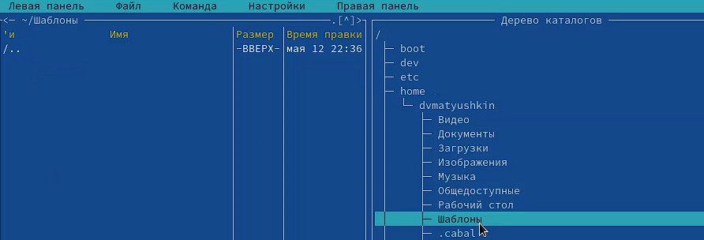

Рис. 6: Дерево каталогов

1. Используя возможности подменю *Файл*, выполним:

* просмотр содержимого текстового файла и редактирование содержимого текстового файла, без сохранения результатов редактирования (рис. 7).
* создание каталога (рис. 8).
* копирование в файлов в созданный каталог (рис. 9).

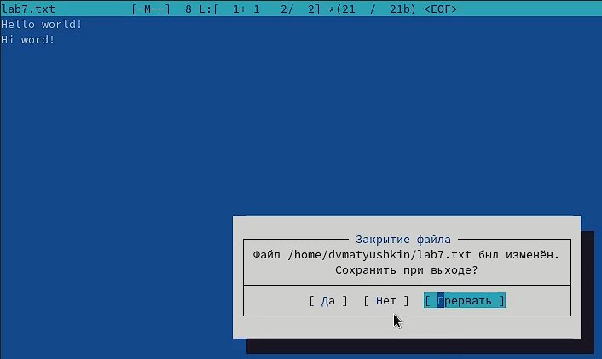

Рис. 7: Работа с текстовым файлом

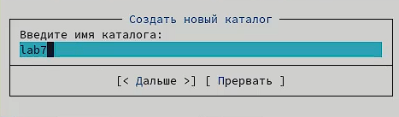

Рис. 8: Создание каталога

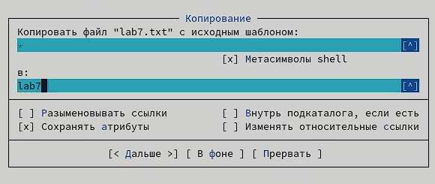

Рис. 9: Копирование файлов в каталог

1. С помощью соответствующих средств подменю *Команда* осуществим:

* поиск в файловой системе файла с заданными условиями (например, файла с расширением .c или .cpp, содержащего строку main); (рис. 10 и рис. 11)
* переход в домашний каталог (рис. 12).
* анализ файла меню и файла расширений (рис. 13 и рис. 14).

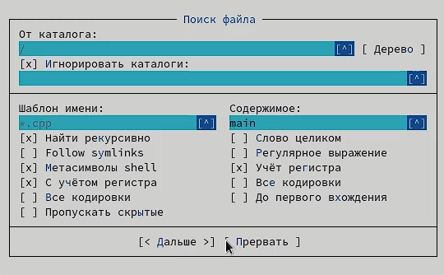

Рис. 10: Поиск файлов с заданными условиями

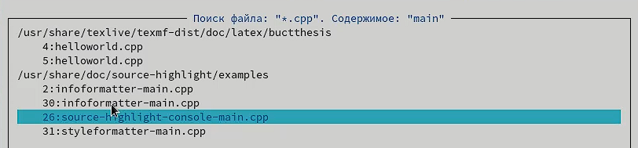

Рис. 11: Поиск файлов с заданными условиями

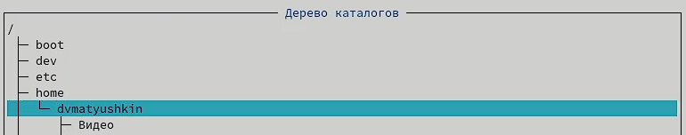

Рис. 12: Переход в домашний каталог

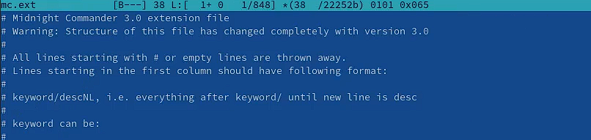

Рис. 13: Анализ файла расширений

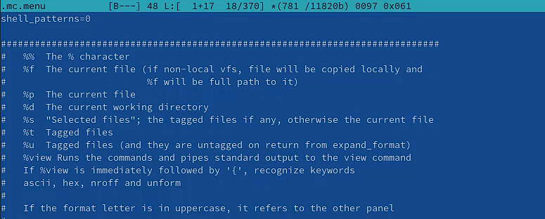

Рис. 14: Анализ файла меню

1. Вызовим подменю *Настройки*. Освоим операции, определяющие структуру экрана mc (Full screen, Double Width, Show Hidden Files и т.д.) (рис. 15).

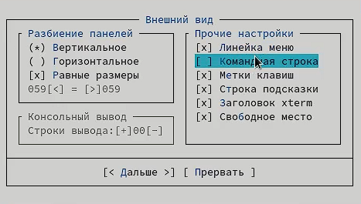

Рис. 15: Структура экрана mc

## 2.2 Задание по встроенному редактору mc

1. Создадим текстовой файл *text.txt* и откроем этот файл с помощью встроенного в mc редактора (рис. 16).

Рис. 16: Создание файла text.txt

Рис. 16: Создание файла text.txt

1. Вставим в открытый файл небольшой фрагмент текста, скопированный из любого другого файла или Интернета (рис. 17).

Рис. 17: Заполнение файла текстом

Рис. 17: Заполнение файла текстом

1. Проделаем с текстом следующие манипуляции, используя горячие клавиши:

* Удалим строку текста (рис. 18).
* Выделим фрагмент текста (строка 4) и скопируем его на новую строку (рис. 19).
* Выделим фрагмент текста (строка 3) и перенесем его на новую строку (рис. 19).
* Сохраним файл (рис. 20).
* Отменим последнее действие.
* Перейдем в начало и конец файла (нажав комбинацию клавиш) и напишием некоторый текст (рис. 21).
* Сохраним и закроем файл.



Рис. 18: Удаление строки

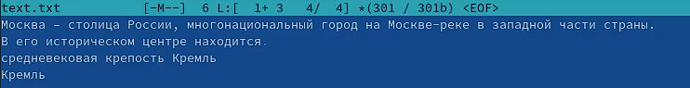

Рис. 19: Копирование и перемещение на новую строку

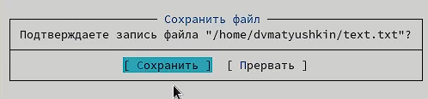

Рис. 20: Сохранение файла

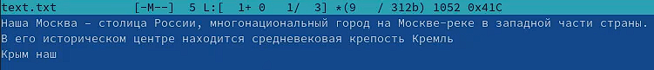

Рис. 21: Переход в начало и конец файла

1. Откроем файл с исходным текстом на некотором языке программирования С (рис. 22).

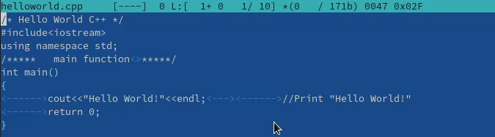

Рис. 22: Файл с текстом на С

1. Используя меню редактора, включим подсветку синтаксиса, если она не включена, или выключим, если она включена (рис. 23).

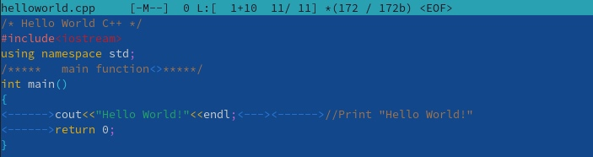

Рис. 23: Подсветка синтаксиса

# 3 Контрольные вопросы

# 4 Вывод

* В ходе этой лабораторной работы мы освоили основные возможности командной оболочки Midnight Commander. Приобрели навыки практической работы по просмотру каталогов и файлов; манипуляций с ними.